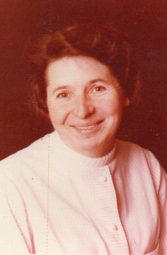
Simone Mouchené était institutrice.
Après avoir exercé à Chappes, Bazeilles, La Grandville et Signy l’Abbaye, Simone aura enseigné dans l’école de son village natal pendant près de 30 ans et terminé sa carrière à la direction du regroupement pédagogique Thin-Clavy-Saint-Marcel.
Enseignant auprès des élèves de CM1/CM2, elle occupait la salle de classe où est actuellement installé le cabinet d’infirmières, en face de la maison où elle avait passé une partie de sa jeunesse (Ses parents, Angèle et Marcel Coibion tenaient le café).
Elle aimait beaucoup initier ses élèves à la découverte de leur environnement, à la nature toute proche et à son respect: A une époque où le tri sélectif n’existait pas, elle avait mis en place la collecte des «vieux papiers» afin qu’ils soient recyclés.
Certains se souviendront peut être du lavage des bottes à la rivière au retour de promenade, de l’incontournable activité luge quand le manteau neigeux le permettait, des tournois de foot, des kermesses en costumes, du quiz musical au tourne-disque, à la flûte ou au pipeau... : Autant d’activités simples mais à des fins pédagogiques ou éducatives certaines.
Simone a pris sa retraite en Juillet 1992 et nous a définitivement quittés le 10 Décembre 2018, à l’âge de 86 ans.

